УДК 338.9:627.2

КАДРОВЕ ПЛАНУВАННЯ: СУТНІСТЬ, ЦІЛІ ТА ПЕРЕВАГИ

О.В. Бербенець, кандидат економічних наук, доцент  
Дніпропетровський державний аграрно-економічний університет, Україна

E-mail: [lenaberbenets@gmail.com](mailto:lenaberbenets@gmail.com)

Розкрито сутність кадрового планування сучасної організації. Показано цілі і задачі кадрового планування організації та її персоналу, а також етапи їх планування. Наведено і обґрунтовано переваги кадрового планування та його ефективність. Розкрито етапи і види кадрового планування, а також наведено методи, що використовуються при якісному плануванні.

Ключові слова: персонал, ціль, людські ресурси, кадрове планування, ефективність і переваги кадрового планування, етапи і види кадрового планування, методи кадрового планування, плинність кадрів.

Бербенец Е.В. КАДРОВОЕ ПЛАНИРОВАНИЕ: СУЩНОСТЬ, ЦЕЛИ И ПРЕИМУЩЕСТВА / Е.В. Бербенец

Раскрыта сущность кадрового планирования современной организации. Показано цели и задачи кадрового планирования организации и ее персонала, а также этапы их планирования. Приведены и обоснованно преимущества кадрового планирования и его эффективность. Раскрыто этапы и виды кадрового планирования, а также приведены методы, используемые при качественном планировании.

Кадровое планирование представляет комплексную задачу, включающую большое количество независимых переменных - новые изобретения, изменения населения, сопротивление изменениям, потребительский спрос, вмешательство государства в бизнес, иностранная конкуренция и, прежде всего, конкуренция на национальном рынке.

Кадровое планирование должно включать возможность обратной связи, поскольку если план не может быть выполнен, часто возникает необходимость в корректировке задач компании, чтобы они стали выполнимыми с точки зрения человеческих ресурсов.

Ключевые слова: персонал, цель, человеческие ресурсы, кадровое

планирование, эффективность и преимущества кадрового планирования, этапы и виды кадрового планирования, методы кадрового планирования, текучесть кадров.

Olena V. Berbenets’ PERSONAL PLANNING: SATISFACTION, PURPOSES

AND BENEFITS.

The essence of personnel planning of a modem organization is revealed. The purposes and tasks of personnel planning of the organization and its personnel, as well as stages of their planning are shown. The advantages of personnel planning and its efficiency are presented and grounded. The stages and types of personnel planning are revealed, as well as the methods used in qualitative planning.

Human resource planning is a complex task that involves a large number of independent variables - new inventions, population changes, resistance to change, consumer demand, state interference in business, foreign competition and, above all, competition in the national market.

Personnel planning should include feedback, because if the plan can’t be implemented, it often needs adjusting the company's tasks so that they become feasible in terms of human resources.

Key words: personnel, target, human resources, personnel planning, efficiency and benefits of personnel planning, stages and types of personnel planning, methods of personnel planning, staff turnover.

Оскільки визначальним фактором розвитку виробництва є кадри підприємства, які безпосередньо виконують ті чи інші функції господарської діяльності, а також персонал є найважливішою частиною підприємства і має складну взаємопов’язану структуру (організаційну, функціональну, рольову, соціальну і штатну). Метою нашого дослідження стало розкриття важливості кадрового планування сучасної організації, показано його цілі, задачі, етапи, види

та переваги. На основі власних досліджень і досвіду світової та вітчизняної практики була обґрунтована необхідність впровадження новітніх методів якісного планування.

Можна с впевненістю стверджувати, що головним ресурсом майже будь-якої компанії - є персонал або людські ресурси, а її ефективне функціонування визначається насамперед ступенем професійного розвитку її персоналу [2, с. 31].

Кадрове планування являє комплексну задачу, що включає велику кількість незалежних змінних - нові винаходи, зміни населення, опір змінам, споживчий попит, втручання держави в бізнес, іноземна конкуренція і, перш за все, конкуренція на національному ринку.

Кадрове планування має включати можливість зворотного зв’язку, оскільки якщо план не може бути виконаний, часто виникає необхідність в коректуванні завдань компанії, щоб вони стали здійсненними з точки зору людських ресурсів.

Цілі кадрового планування повинні формулюватися систематично. Сюди відносяться цілі організації і цілі її персоналу. При плануванні цілей необхідно враховувати правові норми, а також вихідні принципи політики організації. Цілі і завдання кадрового планування схематично представлені на рис. 1.

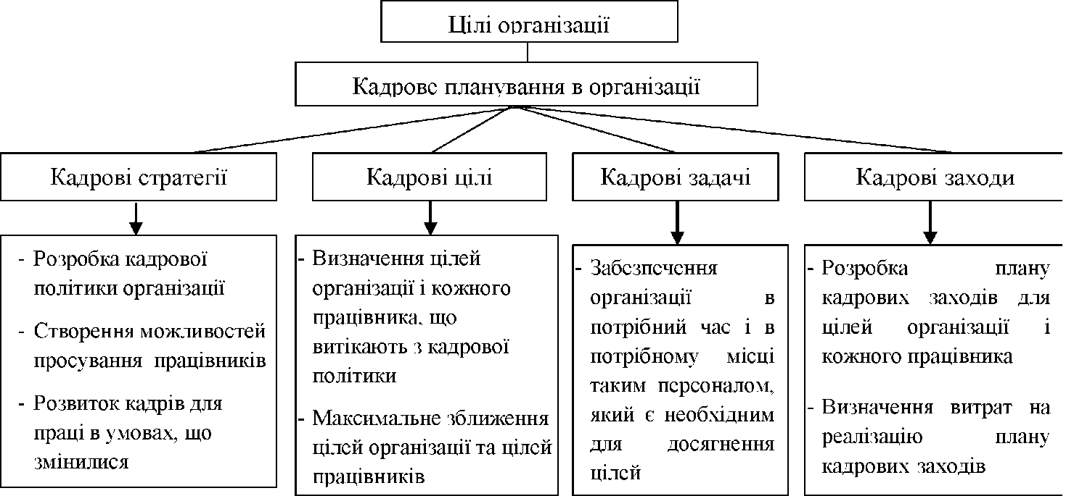

Рис. 1 - Цілі і задачі кадрового планування організації [1, с. 153]

з

Етапами процесу планування цілей є: пошук цілей, аналіз цілей та їх ранжування, оцінка можливостей реалізації, вибір і реалізація цілей, контроль і їх ревізія (рис. 2).

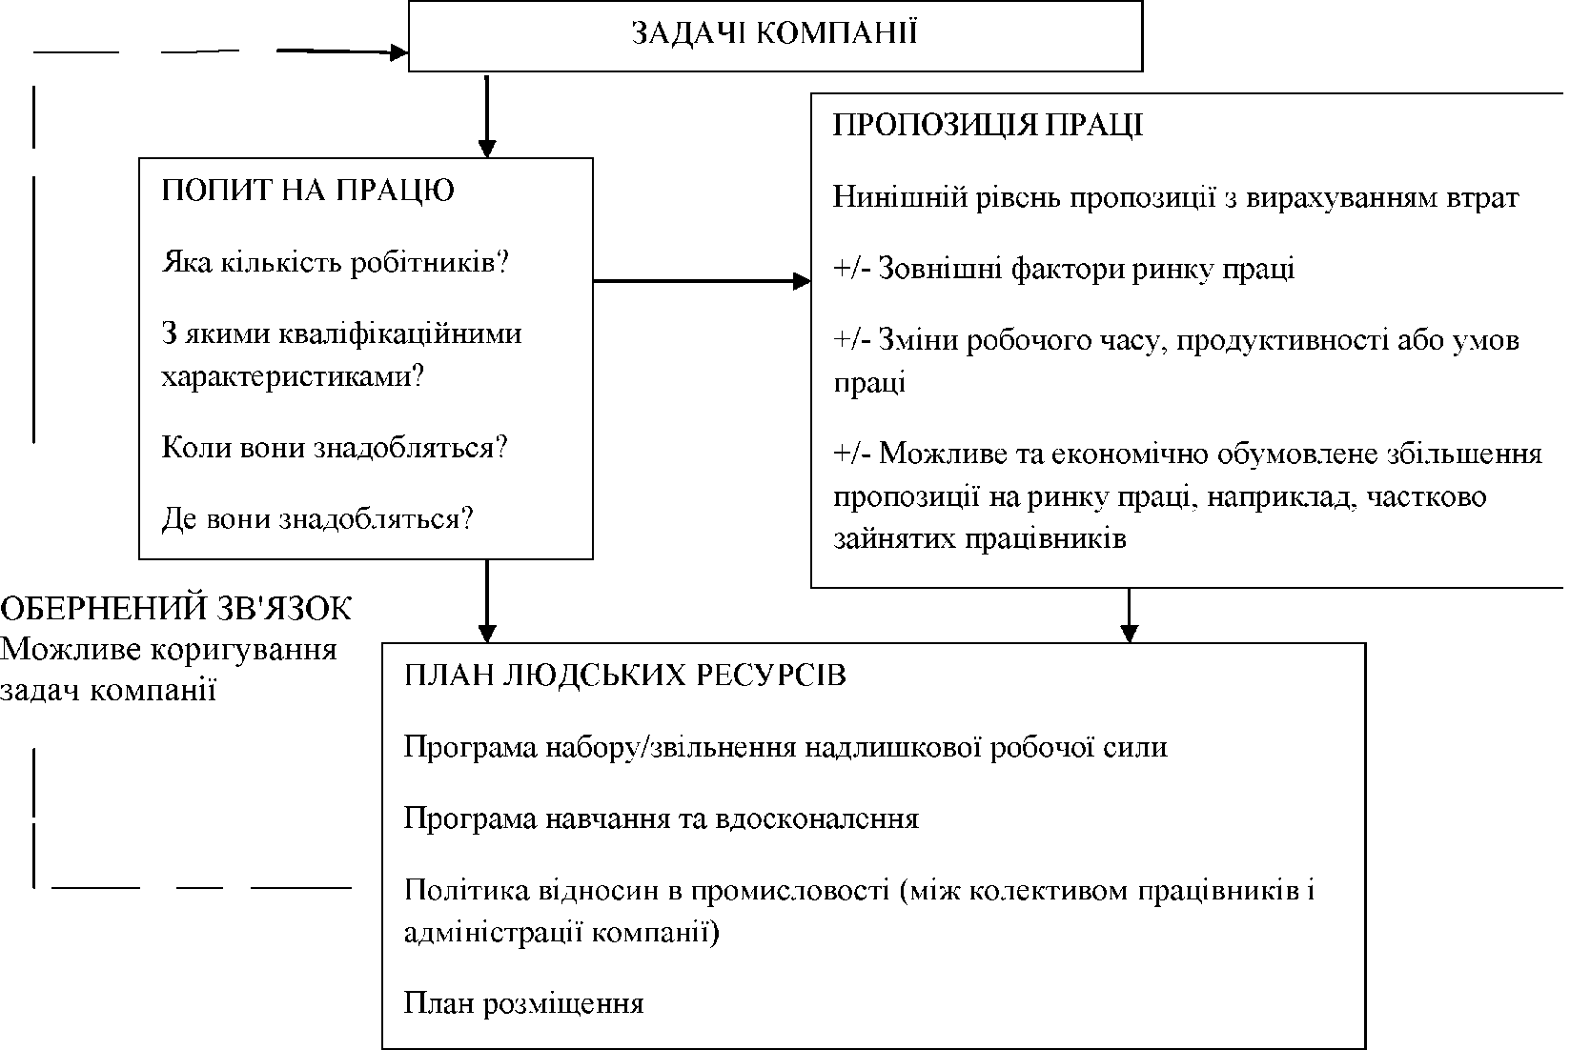

Рис. 2 - Процес планування людських ресурсів

Ефективне кадрове планування має відповідати на наступні питання:

1. Скільки працівників, якої кваліфікації, коли і де буде потрібно?
2. Як краще залучити потрібний і скоротити чи оптимізувати використання зайвого персоналу?
3. Як ефективно використовувати персонал відповідно до його здібностей, змінами і внутрішньою мотивацією?
4. Яким чином забезпечити умови для розвитку персоналу?
5. Яких витрат зажадають заплановані заходи?

Далі розглянемо етапи і види кадрового планування. По термінах кадрове планування підрозділяється на: довгострокове і короткострокове.

Довгострокове кадрове планування (прогноз від 3-х і більше років). Інструментом довгострокового планування є план людських ресурсів, який, як правило, передбачає спробу прогнозування на 3-5 років вперед.

Компанія повинна оцінити попит на працю, потенційні можливості пропозиції та стан зовнішнього середовища діяльності. Шляхом взаємодії всіх названих чинників складається план людських ресурсів, який вказує, скільки і яких саме працівників може знадобитися в майбутньому.

Основними пунктами, які слід брати до уваги, є такі:

1. Створення групи кадрового планування компанії, включаючи менеджерів, відповідальних за виконання основних функцій в компанії.
2. Завдання людських ресурсів в досягненні цілей компанії з урахуванням:

* планів в області капітального обладнання (внесеного на баланс компанії);
* реорганізації, наприклад, централізації чи децентралізації;
* змін асортименту або обсягу продукції, що випускається;
* фінансових обмежень.

1. Характеристика використання людських ресурсів, зокрема:

* чисельність працівників різних категорій;
* розрахунок плинності кадрів по кожній категорії працівників і аналіз впливу високих або низьких показників плинності кадрів на ефективність діяльності компанії;
* обсяг виконаної понаднормової роботи;
* оцінка ефективності діяльності нинішнього персоналу і його потенціалу;
* загальний рівень оплати праці в порівнянні з рівнем оплати в інших компаніях.

1. Зовнішнє середовище діяльності компанії:

* положення з набором персоналу;
* демографічні тенденції;
* місцеві плани в галузі житлового будівництва і розвитку транспорту;
* національні угоди щодо умов роботи;
* політика держави в галузі освіти, виходу на пенсію, надання регіональних субсидій і т.д.

1. Потенційна пропозиція на ринку праці, зокрема:

* вплив локальної імміграції та еміграції;
* наслідки набору і звільнення надлишкової робочої сили місцевими компаніями;
* можливість залучення до роботи тих категорій працівників, які не залучаються в даний час, наприклад, працівників, зайнятих неповний робочий день.

Після розгляду та координації всіх названих чинників можна скласти план людських ресурсів, детально відображає, скільки саме працівників за кількістю, функціям, кваліфікацією, місцям роботи і розміщенням слід використовувати на різних стадіях майбутнього періоду. У плані має бути відображено:

* перелік місць роботи та посад, які можуть з’явитися, зазнати будь -які зміни або бути скасованими;
* в якій мірі можлива перестановка або перепідготовка персоналу;
* необхідні зміни на рівні керівників як середнього, так і вищої ланок;
* потреби в професійному навчанні;
* програми набору, скорочення надлишкового персоналу або звільнення за вислугою років;
* можливості для зворотного зв’язку в разі необхідності коригування плану або завдань компанії;

• заходи, передбачені для залагодження будь-яких проблем з персоналом в

зв’язку з дефіцитом або надлишком робочої сили (наприклад, ранній вихід

на пенсію або інші процедури скорочення персоналу).

Короткострокове кадрове планування (не більше 1 року), як правило, здійснюється на підставі короткострокового плану робочої сили або оперативного плану, який розрахований на період не більше одного року і є найбільш поширеним на практиці, ніж план людських ресурсів.

Оперативний план роботи з персоналом - це деталізований по тимчасовому (рік, квартал, місяць, декада, робочий день, зміна), об'єктного (організація, функціональний підрозділ, цех, ділянку, робоче місце) і структурному (потреба, наймання, адаптація, використання, навчання, перепідготовка та підвищення кваліфікації, ділова кар’єра, витрати на персонал, вивільнення) ознаками план з докладною опрацюванням оперативних дій, підкріплених необхідними розрахунками і обґрунтуваннями.

Для розробки оперативного плану роботи з персоналом необхідно за допомогою спеціально розроблених анкет отримати дані:

* про постійний склад співробітників (ім’я, по-батькові, прізвище, місце проживання, вік, час вступу на роботу і т.д.);
* про структуру персоналу (кваліфікаційна, статевовікова, національна структура, питома вага інвалідів, питома вага робітників, службовців, кваліфікованих працівників і т.д.);
* про плинність кадрів;
* про втрату часу через простої, через хворобу;
* про тривалість робочого дня (повністю або частково зайняті, працюючі в одну, декілька змін або нічну зміну, тривалість відпусток);
* про заробітну плату робітників і службовців (структура зарплати, додаткова зароблена плата, надбавки, оплата за тарифом і понад тариф);

• про послуги соціального характеру, що надаються державою і організаціями (витрати на соціальні потреби, які виділяються відповідно до законів, тарифними договорами, добровільно).

Анкети слід складати таким чином, щоб поряд з продуктивними цілями вони могли служити кадровому плануванню.

Інформація про персонал має відповідати наступним вимогам:

* бути простою - містити стільки даних і тільки в тому обсязі, скільки і в якому обсязі необхідна в даному конкретному випадку;
* бути наочною - відомості необхідно представляти таким чином, щоб дати можливість швидко визначити головне, а не приховувати його за багатослівністю. Для цього слід використовувати таблиці, графіки, кольорове оформлення матеріалу;
* бути однозначною - відомості повинні бути зрозумілими, в їх тлумаченні повинна бути семантична, синтаксична і логічна однозначність;
* бути порівнянною - відомості необхідно приводити в порівнянних одиницях і відносити до об’єктів, що піддаються порівнянню як усередині організації, так і поза її межами;
* бути спадковою - відомості про кадри, що подаються за різні часові періоди, повинні мати одну методику підрахунків та однакові форми подання;
* бути актуальною - відомості повинні бути свіжими, оперативними та своєчасними, тобто. надаватися без затримок.

Початковою сходинкою процесу кадрового планування є планування потреби в персоналі. Воно базується на даних про наявні та заплановані робочі місця, плані проведення організаційно-технічних заходів, штатному розкладі й плані заміщення вакантних посад (рис. 3).

При визначенні потреби в персоналі в кожному конкретному випадку рекомендується участь керівників відповідних підрозділів.

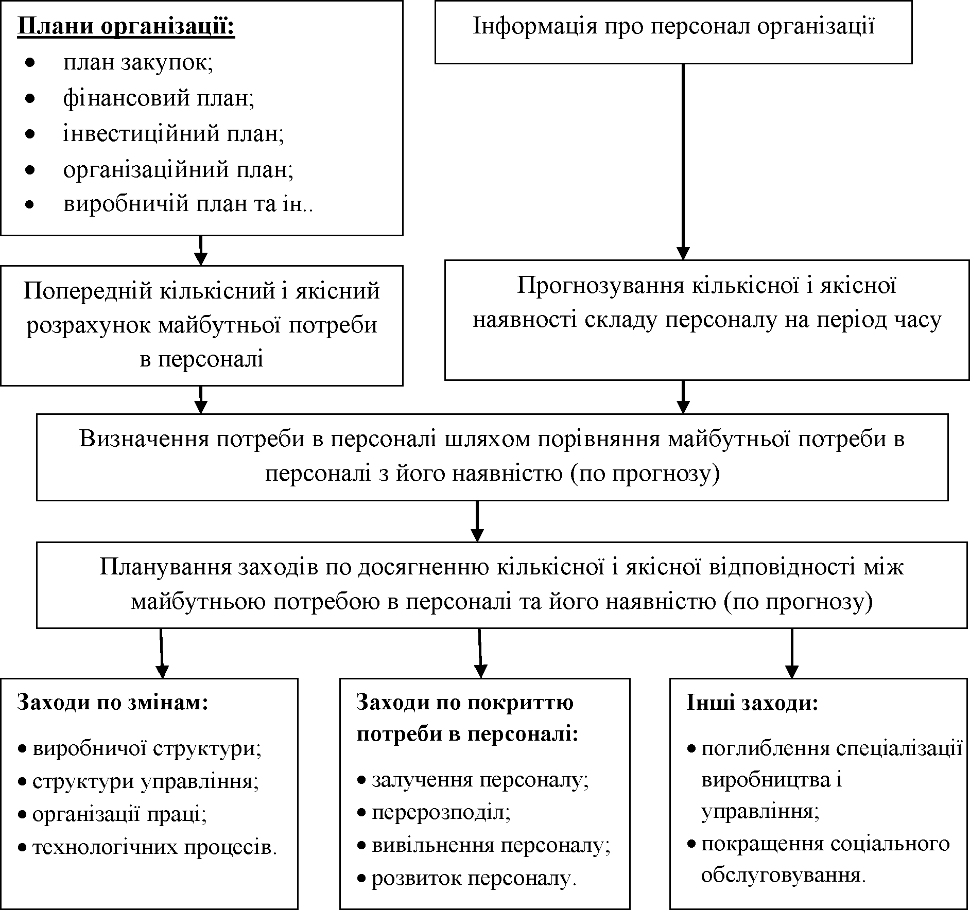

***Рис. 3 - Схема планування потреби в персоналі***

Існує чотири категорії працівників, за якими ведеться планування: чинний персонал; новачки;. потенційні співробітники; персонал, який залишив організацію. Відносно кожної з цих категорій менеджмент компанії повинен приймати різні дії (табл. 1).

До переваг кадрового планування можна віднести наступне:

1. Організація краще підготовлена для подолання наслідків зміни зовнішнього середовища діяльності.

1. Ретельне визначення можливих майбутніх потреб у людських ресурсах допомагає організації знайти нові і більш ефективні способи управління людськими ресурсами.
2. Організація може уникнути як надлишку, так і дефіциту співробітників.
3. Планування допоможе організації створити і в подальшому розвивати програми навчання персоналу і забезпечення наступності керівництва.
4. Керівництво змушене буде критично оцінити сильні і слабкі сторони людських ресурсів компанії і політики в області персоналу.
5. Дозволить уникнути дублювання зусиль працівників компанії і поліпшити їх координацію та інтеграцію при виконанні роботи.

1. Дії, що приймають менеджери по відношенню до персоналу

|  |  |
| --- | --- |
| Категорії працівників | Управлінські дії |
| Наявний персонал | Оцінка продуктивності праці. Розподіл працівників. Навчання і розвиток. Оплата і мотивація. Кар’єрний ріст |
| Новачки | Методи найму. Процедури відбору. Введення в посаду. Умови укладання договорів. Процес адаптації. Навчання |
| Потенційні співробітники | Методи найму. Зовнішні зв’язки. Рівень оплати праці. Бонуси для персоналу |
| Персонал, що покинув організацію | Звільнення з ініціативи адміністрації. Вихід на пенсію. Плинність персоналу |

Далі мова піде про методи планування персоналу. В кадровому плануванні виділяють кількісні та якісні показники. При кількісному плануванні використовуються наступні методи:

1. Балансовий метод ґрунтується на взаємній ув’язці ресурсів, якими володіє організація, і потреб в них у рамках планового періоду. Такий план є двосторонньою бюджетною таблицею, в одній частині якої відображаються джерела ресурсів, а в іншій - їх розподіл.
2. Нормативний метод. Суть його полягає в тому, що в основу планових завдань на певний період включаються норми витрат різних ресурсів на одиницю продукції.
3. Статистично метод встановлює залежність аналізованого показника від інших змінних.

При якісному плануванні виділяють наступні методи:

1. Метод експертної оцінки. Для цього залучається експерт, який аналізує проблеми планування і виробляє з’єднання наявних змінних планування і величин, що впливають на дані змінні. Виходячи з рекомендацій експерта, формуються цілі планування, експертами можуть бути або фахівці в галузі планування персоналу або керівники.
2. Метод групових оцінок. В цьому випадку утворюються групи, які спільно розробляють плани заходів, спрямованих на вирішення поставлених завдань. До таких методів можна віднести, наприклад, мозковий штурм.
3. Метод Дельфі включає в себе експертні та групові методи. Спочатку опитуються безліч незалежних один від одного експертів, а потім результати опитування аналізуються в групових дискусіях і приймаються відповідні рішення.

Таким чином, на сучасному етапі кадрова політика - це генеральне направлення кадрової роботи, що включає сукупність принципів, методів, форм організаційного механізму по розробці цілей і завдань, спрямованих на збереження, зміцнення та розвиток кадрового потенціалу, створення високопродуктивного, об’єднаного колективу, здатного вчасно реагувати на мінливі вимоги ринку [3, с. 18].

Висновки

1. Кадрове планування являє комплексну задачу, що включає велику кількість незалежних змінних - нові винаходи, зміни населення, опір змінам, споживчий попит, втручання держави в бізнес, іноземна конкуренція і, перш за все, конкуренція на національному ринку.
2. Злагодженою працею всього персоналу можна досягти набагато більших результатів, ніж розрізненою роботою такої ж кількості людей.
3. Кадрове планування спрямоване на збереження, зміцнення та розвиток кадрового потенціалу, створення високопродуктивного, об’єднаного колективу, здатного вчасно реагувати на мінливі вимоги ринку.

Бібліографія

1. Балабанова Л.В. Управління персоналом: навч. посіб. / Л.В.

Балабанова, О.В. Сардак. - К.: ВД Професіонал, 2006. - 512с.

1. Бербенець О.В. Управління персоналом (людськими ресурсами) як фактор збільшення капіталізації компанії / О.В. Бербенець // Економіка і держава.

* 2017. - № 7. - С.31-33.

1. Одегов Ю.Г. Кадровая политика и кадровое планирование : учебник для вузов / Ю. Г. Одегов, М. Г. Лабаджян. — М. : Издательство Юрайт, 2014. — 444 с. — Серия : Бакалавр. Углубленный курс.
2. <http://pidruchniki.com/1584072050689/menedzhment/upravlinnya_persona>

lom

References

1. Balabanova L.V., Sardak O.V. Upravlinnia personalom (Personnel Management), Kyiv: VD Profesional, 2006, 512 p.
2. Berbenets O.V. Human resources management (HR) as a factor for increasing capitalization of the company / O.V. Berbenets // Economy and the state. - 2017. - No. 7. - P. 31-33.
3. O. Yu.G. Personnel policy and personnel planning: a textbook for high schools / Yu G. Odegov, M.G. Labajyan. - M.: Publishing House Yurayt, 2014. - 444 pp.

* Series: Bachelor. In-depth course.

1. <http://pidruchniki.com/1584072050689/menedzhment/upravlinnya_persona>

lom